№ 162 от 10.04.2024
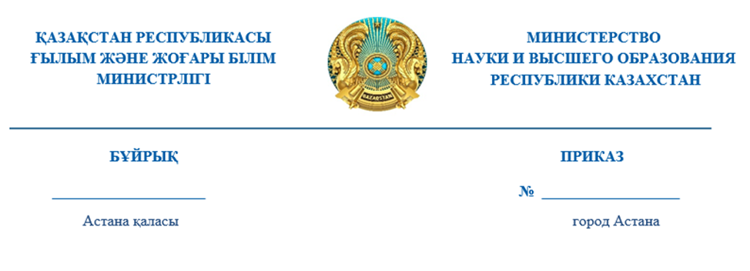
«Жоғары және жоғары оқу орнынан кейінгі білім беру ұйымының Басқарма Төрағасы – Ректорын сайлау жөніндегі Республикалық комиссия қызметінің кейбір мәселелері туралы» Қазақстан Республикасы Ғылым және жоғары білім министрінің міндетін атқарушының 2023 жылғы 22 маусымдағы № 287 бұйрығына өзгерістер енгізу туралы

«Қазақстан Республикасы Ғылым және жоғары білім министрлігінің кейбір мәселелері туралы» Қазақстан Республикасы Үкіметінің 2022 жылғы
19 тамыздағы № 580 қаулысымен бекітілген Қазақстан Республикасы Ғылым және жоғары білім министрлігі туралы ереженің 7-тармағына және
19-тармағының 4) тармақшасына сәйкес БҰЙЫРАМЫН:
1. «Жоғары және жоғары оқу орнынан кейінгі білім беру ұйымының Басқарма Төрағасы – Ректорын сайлау жөніндегі Республикалық комиссия қызметінің кейбір мәселелері туралы» Қазақстан Республикасы Ғылым және жоғары білім министрінің міндетін атқарушының 2023 жылғы 22 маусымдағы
№ 287 бұйрығына мынадай өзгерістер енгізілсін:
бұйрықтың тақырыбы мынадай редакцияда жазылсын:
«Жоғары және (немесе) жоғары оқу орнынан кейінгі білім беру ұйымының Басқарма Төрағасы – Ректорын сайлау (тағайындау) жөніндегі Республикалық комиссия мен Директорлар кеңесі қызметінің кейбір мәселелері туралы»;
1-тармақтың 1) тармақшасы мынадай редакцияда жазылсын:
1) «Жоғары және (немесе) жоғары оқу орнынан кейінгі білім беру ұйымының Басқарма Төрағасы – Ректорын сайлау (тағайындау) жөніндегі Республикалық комиссияның және Директорлар кеңесінің қызметі туралы ереже»;
көрсетілген бұйрықпен бекітілген Жоғары және жоғары оқу орнынан кейінгі білім беру ұйымының Басқарма Төрағасы – Ректорын сайлау (тағайындау) жөніндегі Республикалық комиссияның қызметі туралы ереже осы бұйрыққа қосымшаға сәйкес жаңа редакцияда жазылсын.
2. Қазақстан Республикасы Ғылым және жоғары білім министрлігінің Жоғары және жоғары оқу орнынан кейінгі білім комитеті осы бұйрықтан туындайтын шараларды қабылдасын.
3. Осы бұйрықтың орындалуын бақылау жетекшілік ететін Қазақстан Республикасының ғылым және жоғары білім вице-министріне жүктелсін.
4. Осы бұйрық қол қойылған күнінен бастап күшіне енеді.

Министр С. Нұрбек

Согласовано
09.04.2024 18:09 Джарасова Гульжан Сагидуллаевна
09.04.2024 18:09 Кобенова Гулзат Исбасаровна
09.04.2024 18:12 Султумбаева Бахтыгуль Сагатовна
09.04.2024 18:17 Қаирбек Ляйляш Қаирбеққызы
09.04.2024 18:19 Салимгереев Куаныш Аманжолович
09.04.2024 18:25 Зейнулла Айдын Зейнуллаулы
09.04.2024 18:37 Алигожин Бекет Кабиденович
09.04.2024 19:06 Ешенкулов Талгат Ильясович
Подписано
10.04.2024 15:53 Нурбек Саясат
